文件编号：3107-SWC2018-20180045

受控状态：■受控 □非受控

保密级别：□公司级 □部门级 ■项目级 □普通级

采纳标准：CMMI DEV V1.2



图美集

**Temage**

创新性分析文档

**Version 1.0.1**

2018.11.20

**Written by 3107**

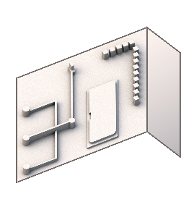

**All Rights Reserved**

目录

1 引言 1

1.1 编写目的 1

1.2 项目背景 1

2 用户痛点与解决方案 1

2.1 用户痛点 1

2.2 解决方案 2

3 项目创新点 3

记录更改历史

|  |  |  |  |  |  |
| --- | --- | --- | --- | --- | --- |
| **序号** | **更改原因** | **版本** | **作者** | **更改日期** | **备 注** |
| 1 | 创建 | 1.0.0 | 队员B | 2018/11/18 | 初稿 |
| 2 | 更新 | 1.0.1 | 队员B | 2018/11/20 | 整体修改 |
| 3 | 更新 | 1.1.0 | 队员B | 2019/02/28 | 复赛修改 |
|  |  |  |  |  |  |
|  |  |  |  |  |  |
|  |  |  |  |  |  |
|  |  |  |  |  |  |
|  |  |  |  |  |  |
|  |  |  |  |  |  |
|  |  |  |  |  |  |
|  |  |  |  |  |  |
|  |  |  |  |  |  |
|  |  |  |  |  |  |
|  |  |  |  |  |  |
|  |  |  |  |  |  |
|  |  |  |  |  |  |
|  |  |  |  |  |  |
|  |  |  |  |  |  |
|  |  |  |  |  |  |
|  |  |  |  |  |  |
|  |  |  |  |  |  |
|  |  |  |  |  |  |
|  |  |  |  |  |  |
|  |  |  |  |  |  |
|  |  |  |  |  |  |
|  |  |  |  |  |  |
|  |  |  |  |  |  |
|  |  |  |  |  |  |
|  |  |  |  |  |  |

# 引言

## 编写目的

创新性分析报告的编写目的在于简洁、清晰明了地阐述本项目的用户痛点，相对应的解决方案，与已有项目进行对比，项目创新点，明确项目方向，展示项目亮点。

## 项目背景

当今是一个社交媒体的时代。得益于技术的日新月异，信息传播从未如此迅捷。自Facebook、Twitter始，再到微信、微博、今日头条等国人常用的社交平台，人们每天浏览、转发、评论的文章不计其数。根据统计，早在2016年，微信公众号账号数量就已近2000万，而活跃用户数量更是达到了7.62亿，如今这些数字还在增长。在这样的大环境下，自媒体等行业的发展也得到了极大的推动。同时政府、企业、社会团体、组织等也纷纷在各平台发声，通过文章向公众传达信息。

结合当下大热的深度学习技术，我们构想出Temage智能图文排版项目，期望它能根据输入的文本和图片，自动为用户提供专业且合适的版面设计，生成优质的图文排版，为用户节省90%以上的排版时间。同时降低版面设计的门槛，使没有美工基础的用户也能发布精品文章，还能降低自媒体创业的成本。除此之外，Temage还需要对同时代的版面设计进行学习，紧跟时代设计的风向与潮流。

# 产品分析

## 相似产品现状

根据项目组的市场调研，目前著名的图文排版产品有i排版，秀米，这些项目都采用流式布局。这些产品已经建立了一套行之有效的操作体系，让用户可以选择预设的版式上进行进一步的创作。但是他们对于版式的分类非常单一，需要用户自己对版式进行多方面的考虑，编辑文本。

## 市场分析

为搜寻用户在图文编辑方便的痛点，我们进行了一定规模的问卷调查，调查总人数258人，我们分析得到如下用户痛点：

1. 用户在排版上消耗的精力较大

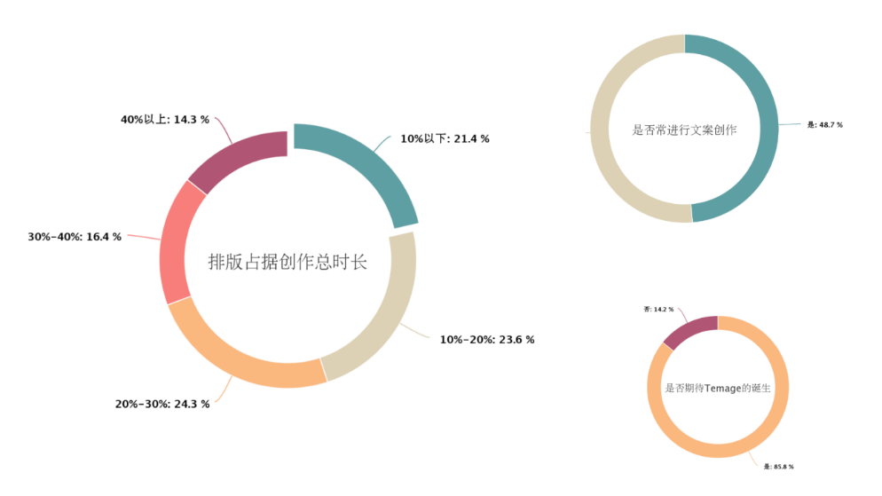

图1.1 调查结果之排版占据创作总时长

由图1.1可知，排版时长占创作总时长比例超过20%的占据半数以上。用户对于排版的需求是巨大的，都希望通过精美的排版为文章锦上添花，但会为此消耗巨大的精力，且该项工作比较枯燥，甚至用户会因此忽略文章本质即文章内容。

1. 没有设计基础的用户，排版工作常与文章主题不匹配，往往事倍功半

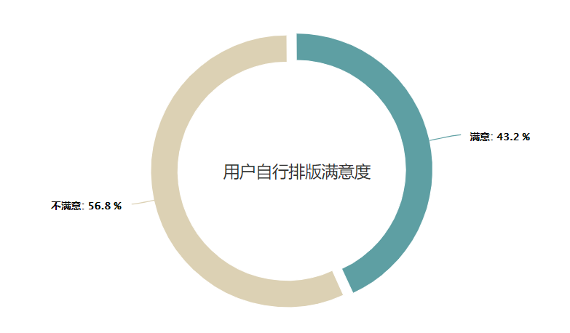

图1.2 调查结果之用户自行排版满意度

由图1.2可知，有近60%的用户对自行排版的结果并不满意，并且填写不满意的用户中近七成为排版时间占据创作总时长20%的用户，这些用户可能并没有扎实的设计基础，在进行页面排版和美化时往往事倍功半，达不到良好的效果。

# 解决方案

为解决用户排版难题，结合当下大热的深度学习技术，我们构想出Temage智能图文排版项目，期望它能根据输入的文本和图片，自动为用户提供专业且合适的版面设计，生成优质的图文排版，为用户节省90%以上的排版时间。同时降低版面设计的门槛，使没有美工基础的用户也能发布精品文章，还能降低自媒体创业的成本。除此之外，Temage还需要对同时代的版面设计进行学习，紧跟时代设计的风向与潮流。

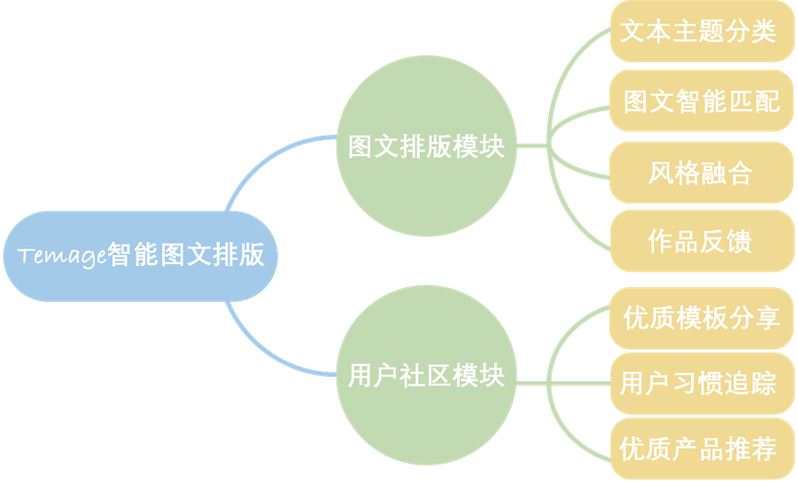

图2.1 Temage四大功能模块

Temage一共有两大功能模块——图文排版模块和用户社区模块，为用户体验一站式图文编辑体验。

## 图文排版模块

1. 文本主题分类  
   使用ELMo+ TextCNN对用户上传文本进行分类。
2. 图文匹配  
   使用2017年提出的双分支模型为基础，进行图文匹配。
3. 风格融合  
   在基于用户习惯和输入文本向用户推荐文本风格后，用户最终选定风格，我们将对应风格的装饰与文章进行融合。
4. 作品反馈  
   用户对最终的排版进行反馈，优化模型。

## 用户社区模块

1. 优质版式分享  
   用户可以借鉴本平台中的其他产品版式，也可以将自己的版式与其他用户进行分享。
2. 用户搜索推荐  
   用户可以在平台中进行搜索，我们将根据关键字推荐相应的产品。
3. 用户习惯追踪使用基于LSTM神经网络的模型，根据用户历史风格选择，预测用户文本风格

# 项目创新点

1. Temage致力于为用户提供专业且合适的版面设计，生成优质的图文排版，为用户节省90%以上的排版时间，降低版面设计的门槛没，减少繁琐枯燥的工作。
2. 在商业理念上，我们保留用户对自己作品的知识产权。用户有公开或交易自己版权的权利，营造一个开放、包容、多样化的创意市场。
3. 分布式推断的理念是用户在寻求服务的同时也应提供一定的计算资源。用户本地即前端用Tensorflow.js调用模型进行推断，后端使用Keras调用模型进行推断，相互协作，分摊计算压力，减少运行所需时间，保证应用的流畅性和稳定性，提高用户的使用体验。
4. 系统在运营过程中会不断地收集用户的反馈和评价，进而动态地更新模型，实现智能排版生成作品风格的时尚性和先进性，保持生成作品的高质量，为用户提供更具潮流性的智能排版服务。